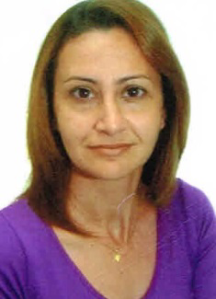
Karine Ribana da Rocha Formentin Barcelos
Brasileira • Casada • 38 anos | Rua Chicago, nº 32, Bairro Aeroclube - Montenegro | (51)9 96087375
Educação

TÉCNICO EM ENFERMAGEM | UNISC | ABRIL DE 2017 Á NOVEMBRO DE 2019
- Curso: Técnico em Enfermagem
Carga horário de 1600* horas.
Experiência
ESTAGIÁRIA Técnica em Enfermagem| RESIDENCIAL GERIÁTRICO SOLAR DAS BROMELIAS

AUXILIAR ADMINISTRATIVO | TRANSPORTE ENTULHOS LTDA.

VENDEDORA | GLONER CONFECÇÕES LTDA
Informações complementares

CONDUTOR DE VEÍCULOS DE TRANSPORTE COLETIVO DE PASSAGEIROS – CFC VIDA SEGURA
- Principal: <descrever funções exercidas>

CONDUTOR DE VEÍCULOS DE TRANSPORTE ESCOLAR – CFC VIDA SEGURA
- Principal: <descrever funções exercidas>

HIGIENE E SEGURANÇA NO TRABALHO - SENAI
- Principal: <descrever funções exercidas>

INFORMÁTICA - STYLLUS
- Principal: <descrever funções exercidas>

